Panel de control con GET y POST
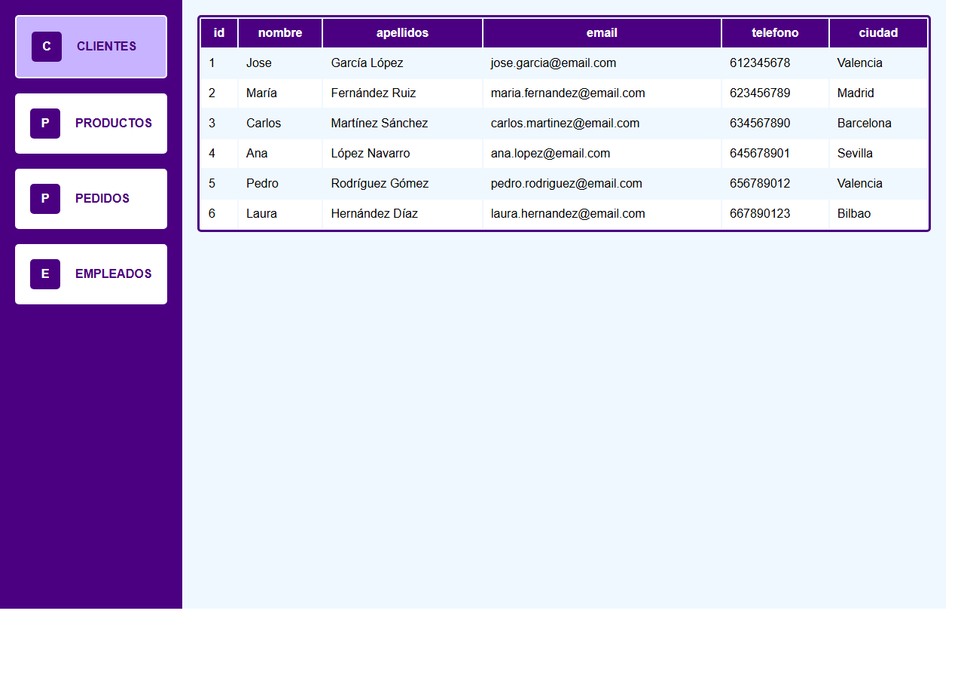
🔗 GitHub Pages: https://mutenros.github.io/Entornos-004-Panel-de-control-con-GET-y-POST/ (https://mutenros.github.io/Entornos-004-Panel-de-control-con-GET-y-POST/)

Introducción
Este proyecto construye un panel de administración web que permite explorar cualquier base de datos MySQL de forma visual. Utilizando PHP y el objeto MySQLi, la aplicación lista automáticamente todas las tablas de una base de datos y muestra su contenido en una interfaz con barra lateral y tabla de datos. A lo largo de 7 archivos evolutivos se estudian los métodos GET y POST de HTTP, desde pasar un simple parámetro por URL hasta construir un panel completo con estilos avanzados y protección contra inyecciones.

Desarrollo de las partes

1. Paso de parámetros por GET
📄 101-Ejercicios/001-get.php — Líneas 1–7
<?php
// GET es una variable de URL
echo $_GET['nombre'];
?>
PHP
echo $_GET['nombre'];

El primer ejercicio demuestra cómo PHP recibe datos a través de la URL. El array superglobal $_GET captura los parámetros que se escriben después del signo ? en la dirección (por ejemplo ?nombre=Jose). Es la base de toda la navegación del panel posterior.

2. Múltiples parámetros GET
📄 101-Ejercicios/002-pasar varios parametros.php — Líneas 1–8
<?php
// GET es una variable de URL
echo $_GET['nombre'];
echo "<br>";
echo $_GET['apellidos'];
?>
PHP
echo $_GET['nombre'];
echo "<br>";
echo $_GET['apellidos'];

Se amplía el concepto para recibir varios parámetros separados por & en la URL (?nombre=Jose&apellidos=Garcia). La etiqueta <br> separa visualmente los valores. Este patrón de múltiples parámetros es el que luego usa el panel para indicar qué tabla mostrar.

3. Formulario con método POST
📄 101-Ejercicios/003-metodo post.php — Líneas 1–7
<!-- Mejora: atributos required para validacion del navegador -->
<form action="004-procesa.php" method="POST">
<input type="text" name="nombre" placeholder="Introduce tu nombre" required>
<input type="text" name="apellidos" placeholder="Introduce tus apellidos" required>
<input type="submit" value="Enviar">
</form>
HTML
<form action="004-procesa.php" method="POST">
<input type="text" name="nombre" placeholder="Introduce tu nombre" required>
<input type="text" name="apellidos" placeholder="Introduce tus apellidos" required>
<input type="submit" value="Enviar">
</form>

A diferencia de GET, el método POST envía los datos en el cuerpo de la petición HTTP (no aparecen en la URL). El atributo action indica a qué archivo PHP se envían los datos. Se añadió el atributo required para que el navegador valide que los campos no estén vacíos antes de enviar.

4. Procesamiento de datos POST
📄 101-Ejercicios/004-procesa.php — Líneas 1–7
<?php
// Mejora: htmlspecialchars para evitar inyeccion XSS en los datos del formulario
echo "Tu nombre es: ".htmlspecialchars($_POST['nombre'], ENT_QUOTES, 'UTF-8');
echo "<br>";
echo "Tus apellidos son: ".htmlspecialchars($_POST['apellidos'], ENT_QUOTES, 'UTF-8');
?>
PHP
echo "Tu nombre es: ".htmlspecialchars($_POST['nombre'], ENT_QUOTES, 'UTF-8');
echo "<br>";
echo "Tus apellidos son: ".htmlspecialchars($_POST['apellidos'], ENT_QUOTES, 'UTF-8');

El archivo complementario al formulario: recibe los datos de $_POST y los muestra. Se usa htmlspecialchars() para evitar ataques XSS (si alguien escribiera código HTML o JavaScript en el formulario, se mostraría como texto plano en vez de ejecutarse).

5. Panel de control — primera versión
📄 101-Ejercicios/005-continuamos con el panel de control.php — Líneas 1–65
<!doctype html>
<html>
<head>
<style>
html,body{width:100%;height:100%;padding:0px;margin:0px;font-family:sans-serif;}
body{display:flex;}
nav{flex:1;background:indigo;color:white;padding:20px;display:flex;flex-direction:column;gap:20px;}
main{flex:5;background:aliceblue;padding:20px;}
nav a{border:none;background:white;padding:20px;}
table{width:100%;border:3px solid indigo;border-collapse:collapse;}
table tr td{padding:10px;}
table tr th{background:indigo;color:white;padding:10px;}
</style>
</head>
<body>
<nav>
<?php
$mysqli = new mysqli("localhost", "miempresa", "miempresa", "miempresa");
$sql = "SHOW TABLES";
$resultado = $mysqli->query($sql);
while ($fila = $resultado->fetch_assoc()) {
// Fuerzo (truco) un parametro GET de url
echo '<a href="?tabla='.$fila['Tables_in_miempresa'].'"> '.$fila['Tables_in_miempresa'].'</a>';
}
?>
</nav>
<main>
<table>
<thead>
<?php
///////////////////////// ESTO MUESTRA LAS CABECERAS
$mysqli = new mysqli("localhost", "miempresa", "miempresa", "miempresa");
$sql = "SELECT * FROM ".$_GET['tabla']." LIMIT 1;";
$resultado = $mysqli->query($sql);
while ($fila = $resultado->fetch_assoc()) {
echo "<tr>";
foreach($fila as $clave=>$valor){
echo "<th>".$clave."</th>";
}
echo "</tr>";
}
?>
</thead>
<tbody>
<?php
///////////////////////// ESTO MUESTRA LOS DATOS
$mysqli = new mysqli("localhost", "miempresa", "miempresa", "miempresa");
$sql = "SELECT * FROM ".$_GET['tabla'].";";
$resultado = $mysqli->query($sql);
while ($fila = $resultado->fetch_assoc()) {
echo "<tr>";
foreach($fila as $clave=>$valor){
echo "<td>".$valor."</td>";
}
echo "</tr>";
}
?>
</tbody>
</table>
</main>
</body>
</html>
PHP
$mysqli = new mysqli("localhost", "miempresa", "miempresa", "miempresa");
$sql = "SHOW TABLES";
$resultado = $mysqli->query($sql);
while ($fila = $resultado->fetch_assoc()) {
echo '<a href="?tabla='.$fila['Tables_in_miempresa'].'">'.$fila['Tables_in_miempresa'].'</a>';
}

Aquí nace el panel de control real. Con new mysqli() se conecta a la base de datos miempresa. El comando SQL SHOW TABLES devuelve todas las tablas existentes, que se muestran como enlaces en la barra lateral. Al pulsar un enlace se genera un parámetro GET (?tabla=clientes) que provoca que el contenido de esa tabla se cargue en la zona principal. El layout usa flexbox: nav (flex:1) a la izquierda y main (flex:5) a la derecha.

6. Consultas SQL dinámicas y visualización de datos
📄 101-Ejercicios/012-mas ajustes esteticos.php — Líneas 85–122
<table class="redondeado">
<thead>
<?php
///////////////////////// ESTO MUESTRA LAS CABECERAS
// Mejora: reutilizo conexion y uso la variable validada
$sql = "SELECT * FROM `" . $mysqli->real_escape_string($tablaSeleccionada) . "` LIMIT 1;";
$resultado = $mysqli->query($sql);
if ($resultado) {
while ($fila = $resultado->fetch_assoc()) {
echo "<tr>";
foreach($fila as $clave=>$valor){
// Mejora: htmlspecialchars en las cabeceras
echo "<th>".htmlspecialchars($clave, ENT_QUOTES, 'UTF-8')."</th>";
}
echo "</tr>";
}
}
?>
</thead>
<tbody>
<?php
///////////////////////// ESTO MUESTRA LOS DATOS
// Mejora: reutilizo conexion y escapo el nombre de tabla
$sql = "SELECT * FROM `" . $mysqli->real_escape_string($tablaSeleccionada) . "`";
$resultado = $mysqli->query($sql);
if ($resultado) {
while ($fila = $resultado->fetch_assoc()) {
echo "<tr>";
foreach($fila as $clave=>$valor){
// Mejora: htmlspecialchars en los datos
echo "<td>".htmlspecialchars($valor ?? '', ENT_QUOTES, 'UTF-8')."</td>";
}
echo "</tr>";
}
}
?>
</tbody>
</table>
PHP
$sql = "SELECT * FROM `" . $mysqli->real_escape_string($tablaSeleccionada) . "` LIMIT 1;";
$resultado = $mysqli->query($sql);
if ($resultado) {
while ($fila = $resultado->fetch_assoc()) {
foreach($fila as $clave=>$valor){
echo "<th>".htmlspecialchars($clave, ENT_QUOTES, 'UTF-8')."</th>";
}
}
}

Se ejecutan dos consultas: una con LIMIT 1 para obtener los nombres de las columnas (cabeceras de la tabla HTML) y otra sin límite para los datos. El resultado se recorre con fetch_assoc() que devuelve cada fila como array asociativo. Se usa real_escape_string() para proteger el nombre de la tabla contra inyección SQL y htmlspecialchars() en cada celda para evitar XSS.

7. Diseño CSS del panel
📄 101-Ejercicios/012-mas ajustes esteticos.php — Líneas 13–60
<title>Panel de control — miempresa</title>
<style>
html,body{width:100%;height:100%;padding:0px;margin:0px;font-family:sans-serif;}
body{display:flex;}
nav{flex:1;background:indigo;color:white;padding:20px;display:flex;flex-direction:column;gap:20px;}
main{flex:5;background:aliceblue;padding:20px;}
nav a{border:none;background:white;padding:20px;text-decoration:none;color:indigo;text-transform:uppercase;font-weight:bold;border-radius:5px;display:flex;align-items:center;gap:20px;}
table{width:100%;border:3px solid indigo;border-collapse:collapse;border-radius:5px;}
table tr td{padding:10px;}
table tr th{background:indigo;color:white;padding:10px;}
.redondeado {
border: 3px solid indigo;
border-radius: 5px;
border-collapse: separate; /* important */
overflow: hidden; /* keeps corners clean */
}
table tr:nth-child(even){
background:white;
}
.inicial{
display:block;
width:20px;
height:20px;
background:indigo;
color:white;
text-align:center;
padding:10px;
border-radius:5px;
line-height:20px;
}
/* Mejora: efecto hover en enlaces del menu */
nav a:hover{
background:#e0d0ff;
transform:scale(1.03);
}
nav a{
transition: background 0.2s ease, transform 0.2s ease;
}
/* Mejora: resaltar la tabla seleccionada */
nav a.activo{
background:#c7b3ff;
border:2px solid white;
}
/* Mejora: responsive para pantallas pequeñas */
@media (max-width: 768px){
body{flex-direction:column;}
nav{flex-direction:row;flex-wrap:wrap;}
}
CSS
body{display:flex;}
nav{flex:1;background:indigo;color:white;padding:20px;display:flex;flex-direction:column;gap:20px;}
main{flex:5;background:aliceblue;padding:20px;}
nav a{border:none;background:white;padding:20px;text-decoration:none;color:indigo;text-transform:uppercase;
font-weight:bold;border-radius:5px;display:flex;align-items:center;gap:20px;}

.inicial{
display:block; width:20px; height:20px;
background:indigo; color:white; text-align:center;
padding:10px; border-radius:5px; line-height:20px;
}

nav a:hover{
background:#e0d0ff;
transform:scale(1.03);
}
nav a.activo{
background:#c7b3ff;
border:2px solid white;
}

El menú lateral usa color indigo con botones blancos redondeados. Cada enlace tiene un avatar cuadrado (.inicial) que muestra la primera letra del nombre de la tabla. La tabla de datos usa la clase .redondeado con border-collapse: separate para conseguir esquinas redondeadas. Las filas pares tienen fondo blanco (nth-child(even)) para facilitar la lectura. Se añadió efecto hover con transición CSS y una clase .activo que resalta la tabla actualmente seleccionada.

8. Adaptación responsive
📄 101-Ejercicios/012-mas ajustes esteticos.php — Líneas 57–60
@media (max-width: 768px){
body{flex-direction:column;}
nav{flex-direction:row;flex-wrap:wrap;}
}
CSS
@media (max-width: 768px){
body{flex-direction:column;}
nav{flex-direction:row;flex-wrap:wrap;}
}

En pantallas menores a 768 px, el layout cambia de horizontal a vertical: el menú pasa de columna lateral a fila superior con flex-wrap para que los botones se ajusten automáticamente. El área principal ocupa todo el ancho debajo.

Presentación del proyecto
El proyecto final es un panel de administración de bases de datos construido con PHP y MySQL. Al abrir 012-mas ajustes esteticos.php en un navegador con servidor PHP, la aplicación se conecta automáticamente a la base de datos miempresa y genera un menú lateral dinámico con todas las tablas disponibles.
Al seleccionar una tabla del menú:
• La tabla seleccionada se resalta con un borde blanco y fondo lila claro
• Las cabeceras de la tabla SQL se muestran como encabezados (<th>) con fondo indigo
• Todos los registros aparecen en filas alternadas (blanco y aliceblue) para facilitar la lectura
• Los nombres de tabla llevan un avatar con su inicial
Si no se ha seleccionado ninguna tabla, aparece un mensaje indicando que se elija una del menú lateral. Todo el contenido se genera dinámicamente con PHP — no hay datos hardcodeados.
El proyecto demuestra el recorrido completo desde recibir un parámetro GET simple hasta construir una aplicación de gestión real con consultas SQL dinámicas y diseño responsive.

Conclusión
Este proyecto ilustra de forma progresiva cómo los métodos HTTP GET y POST se combinan con PHP y MySQL para crear aplicaciones web dinámicas. Desde un simple echo $_GET['nombre'] hasta un panel completo que recorre tablas automáticamente, cada fase añade complejidad de forma controlada.
Los conceptos clave trabajados han sido:
• La diferencia entre GET (parámetros en URL, visible) y POST (datos en cuerpo, oculto)
• La conexión a MySQL con MySQLi orientado a objetos
• La generación dinámica de HTML desde resultados de consultas SQL
• La seguridad web: htmlspecialchars() contra XSS, real_escape_string() contra SQL injection, validación con isset() y required
• El diseño con CSS flexbox para crear layouts de panel sidebar + contenido
• Los ajustes estéticos progresivos: bordes redondeados, avatares, alternancia de filas, hover y estados activos
El resultado es un explorador de bases de datos funcional que puede adaptarse a cualquier base de datos MySQL simplemente cambiando los datos de conexión.

